2019年全国职业院校技能大赛
赛项规程

一、赛项名称
赛项编号：GZ-2019009
赛项名称：模具数字化设计与制造工艺
英文名称：Mould Digital Design and Manufacturing
赛项组别：高职组
赛项归属：装备制造大类

二、竞赛目的
本赛项以现代模具数字化设计与制造技术为背景，在传统的高职模具赛项的基础上，突出模具制造工艺，创新优化设计，适当引入模具设计与制造执行系统（模具ERP信息化管理平台），用于竞赛过程中模具数字化设计与制造的沟通协调，进行任务、图档和数据的管控，参照企业工作流程，完成赛项任务计划并输出任务分配，完成模具BOM表制定和输出，完成零件工艺的编制并输出零件加工工艺卡；通过本项目的技能竞赛，考核参赛选手对模具设计与制造信息化平台、注塑模具CAD/CAE/CAM技术和相关专用软件、模具主要零件制造工艺、数控设备的操作、模具装调与智能成型设备的操作能力；现场问题的分析与处理能力、生产组织管理与团队协作能力、质量管理与成本控制意识。
本赛项的举办旨在引导高职院校关注模具行业现代技术应用发展方向，促进模具设计与制造专业基于模具生产工作全过程导向的教学改革，加快模具行业高技能人才的培养，更好地推动职业院校模具专业建设。

三、竞赛内容

（一）竞赛要点
参赛队根据给定竞赛任务、赛题提供五金塑料产品的部分零件的2D/3D图，在持续不断的6个小时内完成包括创新设计与给定零件配合的塑料件、注塑模具分析设计、模具主要零件CAM编程制造、模具装配等内容。由裁判及工作人员试模打出制件，制件作为评分的依据。
1.参赛选手获取比赛任务书：参赛选手根据提供账号和密码或者利用提供条形码扫描登录赛场信息化平台获取比赛任务书。
2.参赛选手利用模具设计与制造执行系统（模具ERP）进行组内任务分配，生成计划任务表；在完成产品分析、模具排位、模流分析和模具设计后、编制并导出模具主要成型零件加工工艺卡、CNC加工工艺卡及加工程序单和零件检测表。
3.选手接收对应任务并开展工作：具体见工作任务见表1。
表1 竞赛内容及成绩占比
竞赛内容 | 一级指标 | 比例 | 二级指标 | 比例
选手依据平台提供的赛题要求和制件原始数据，进行制件和模具初始方案设计。 | 塑料制件及模具CAD设计 | 25% | 塑料产品造型创新设计、模具3D总装配图、主流道结构尺寸合理、分流道位置、形状、大小合理、浇口位置、形状、大小合理，零件之间不干涉。 | 20%
选手依据平台提供的赛题要求和制件原始数据，进行制件和模具初始方案设计。 | 塑料制件及模具CAD设计 | 25% | 绘制成型零件2D工程图、包括尺寸标注与技术要求、标题栏等。 | 5%
选手应用注射模CAE软件对设计方案进行分析，并根据分析结果进行评价，生成分析报告并编制模具设计说明书。 | CAE分析与优化 | 15% | 由制品导出文件、网格质量优化、浇注系统设计分析及改进，冷却系统设计分析及改进、充模保压分析。 | 8%
选手应用注射模CAE软件对设计方案进行分析，并根据分析结果进行评价，生成分析报告并编制模具设计说明书。 | CAE分析与优化 | 15% | CAE分析报告文件及优化、合理的浇注系统，对比方案和浇口位置分析、翘曲分析。 | 7%
ERP信息化平台操作，实现生产计划、工艺表等数据表格导出。 | ERP输出  工艺文件 | 5% | 任务分配计划表及BOM表等。 | 2%
ERP信息化平台操作，实现生产计划、工艺表等数据表格导出。 | ERP输出  工艺文件 | 5% | 零件加工工艺表与零件检测表等。 | 3%
选手根据工艺信息及零件3D模型进行编程，编制零件加工工艺过程卡，CNC加工工艺卡及加工程序单，并上传到系统中，根据现场机床刀具条件，完成型芯、型腔以及有关零件的加工制造。 | 成型零件加工 | 20% | 成型零件数控加工、加工步距选择是否合理、精加工加工方式选择是否合理、是否有局部精加工刀路、精加工刀路是否有重叠、退刀方式及参数是否合理。 | 20%
参赛选手根据现场提供的模架和加工完成的模具零件，完成模具装配，试模打出产品，完成制件检测、模具验收 | 模具装配  与塑件质量 | 25% | 模具分型面合模精度；  移动机构的运动精度；  顶杆能否顶出、模具零件之间配合等；  成型尺寸精度；  滑块及斜顶的运动精度；  成型尺寸精度、  型面粗糙度。 | 10%
参赛选手根据现场提供的模架和加工完成的模具零件，完成模具装配，试模打出产品，完成制件检测、模具验收 | 模具装配  与塑件质量 | 25% | 制件成形质量检测、塑件的尺寸、飞边、凹陷、缩痕、银丝等 | 15%
参赛选手竞赛全程安全文明生产 | 竞赛时段安全  生产现场评分 | 10% | 安全文明生产、安全操作机床、断刀情况、工具、量具、刀具的摆放、是否戴手套对刀、主轴不停，装夹工件，粗暴装配模等 | 10%

（二）相关知识点
1.常见塑料模具基础理论知识，包括塑料材料成型理论、模具钢材的选用、注塑机的选择。
2.常用三维软件在模具设计中的应用知识，产品质量分析，产品拔模角度分析，分型面的选择，型芯型腔面的提取，曲面补孔命令，实体补孔命令，滑块的三维设计，斜顶的设计，干涉体的提取，三维模架的选择等。
3.常见二维软件在模具设计中的应用知识：模架的选择，三维实体的二维转换能力，图层的设计，线型线宽的设计，二维设计软件中块的建立，装配图的建立，型芯型腔图的建立，各种标准件的调用与建立等等。
4.常见数控铣床操作与编程在模具设计与制造中的应用知识：工件的安装与找正，刀具的安装与调整，加工数据的传输能力，CAM软件编程知识，刀具库的建立，切削参数的应用，粗加工方法参数设定，半精加工方法的使用，精加工方法的使用、清根方法的使用，各种孔加工方法的使用，G代码的知识，模拟仿真与后处理知识。
5.模具CAE分析软件的应用知识：文件格式的转换能力，网格面的修复能力，水路设计能力，浇口位置的选择能力，充模分析能力，冷却分析与缩水变形分析能力，分析报告制定的能力。
6.钳工操作应用知识：机床夹具的调整能力，钻孔工具的使用，螺纹工具的使用能力，模具装配的能力。
7.模具企业管理知识： 利用模具设计与制造执行系统（模具ERP）进行参赛组内任务分配，生成计划任务表。了解企业生产信息化管理模式，将零件实际加工的检测尺寸录入系统进行管理，生成对应检测报告。

四、竞赛方式
（一）竞赛以团队方式进行。
（二）竞赛队伍组成：按照《2019年全国职业院校技能大赛制度汇编》的有关要求选拔选手及组织参赛队。每支参赛队由3名比赛选手组成，3名选手须为同校在籍学生，其中队长1名，性别和年级不限。参赛队的3名选手需分工协作、共同完成竞赛任务，具体分工由各参赛队自主决定。每队可配2名指导教师。
（三）竞赛需采取多场次进行，由赛项执委会按照竞赛日程表组织各领队参加公开抽签，确定各队参赛场次；参赛队按照抽签确定的参赛时段分批次进入竞赛场地比赛。

五、竞赛流程
比赛期间每天两场，第一场比赛选手6:20到达赛项检录区域，7:00开始比赛；期间第二场选手在宾馆等候，按照竞赛手册规定时间上车，12:20到达赛项检录区域，期间工作人员确保选手严守纪律，不得在赛场附近走动；第一场比赛14:00结束，结束后选手从赛场出来直接上选手运送车辆，不得在赛场外停留；场次交换期间两场选手不得见面，不允许用任何方式交流信息。
参赛队进场后在对应的赛位上完成规定的竞赛任务。

（一）竞赛日程:
具体的竞赛日期，由全国职业院校技能大赛执委会及赛区执委会统一规定，本赛项正式赛事持续进行四天，选手第一天上午报到，下午召开赛前说明会和场次抽签活动、并安排选手熟悉赛场；第二、三天进行比赛。第四天举行赛后总结会、颁发获奖证书。详见表2。
表2 竞赛日程表
日 期 | 时 间 | 内 容
赛前准备 | 8:00—16:00 | 裁判工作培训、验收赛场
第一天 | 8:00—12:00 | 各参赛队办理报到手续
第一天 | 13:30—14:30 | 赛前说明会，抽签仪式
第一天 | 14:30- 15:00 | 熟悉比赛场地（第一批）
第一天 | 15:00- 15:30 | 熟悉比赛场地（第二批）
第一天 | 15:30- 16:00 | 熟悉比赛场地（第三批）
第一天 | 16:00- 16:30 | 熟悉比赛场地（第四批）
第二天 | 7:00—7:30 | 第一场选手候赛
第二天 | 7:30—14:00 | 正式比赛（第一场）
第二天 | 14:00—14:30 | 第二场选手候赛
第二天 | 14:30—21:00 | 正式比赛（第二场）
第三天 | 7:00—7:30 | 第三场选手候赛
第三天 | 7:30—14:00 | 正式比赛（第三场）
第三天 | 14:00—14:30 | 第四场选手候赛
第三天 | 14:30—21:00 | 正式比赛（第四场）
第四天 | 11:00 | 赛后总结，公布比赛结果，赛事点评。
（二）比赛流程
采取抽签的方式确定参赛队工位和竞赛题，同场次参赛队采用相同的竞赛试题。
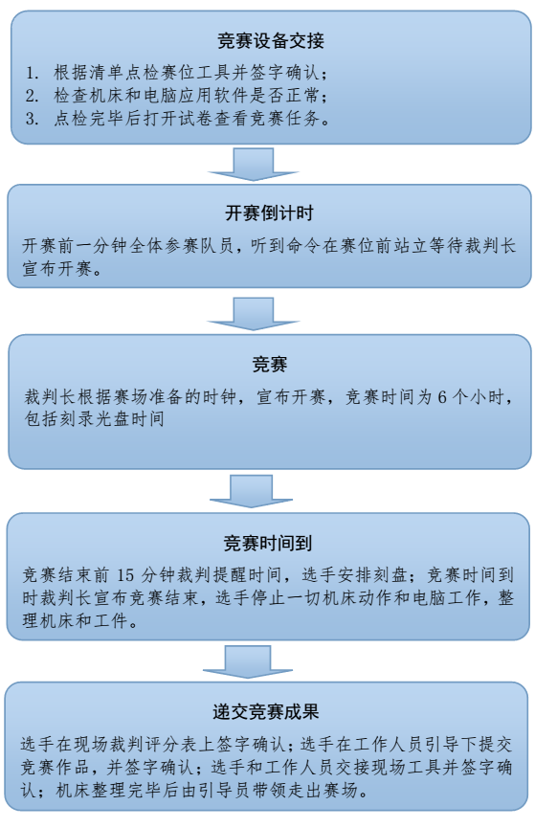
进入工位后，确认赛场提供的模具CAD、CAE、CAM软件、文字表格处理软件、机床、刀具、夹具、工具等。比赛流程如图1所示。
图1 比赛流程图
参赛队开始比赛，竞赛时间连续6小时，各参赛选手限定在自己的工作区域内完成比赛任务。
比赛结束时，将所有电子文档刻录到光盘中，并根据赛题要求提交所有比赛结果，裁判员与参赛队一起签字确认，然后交给加密组裁判加密后，转交给评分组裁判进行评分。

六、竞赛赛卷
（一）竞赛赛卷采用公开赛题库的方式，赛前一个月在大赛官网上公布。赛题库中可组合出满足竞赛要求的赛卷不少于10套。与样卷形式上保持一致，难度相当于样卷。
（二）赛项说明会根据赛项执委会安排时间进行（正式赛前一个月），对竞赛题型、结构、考点、评分、注意事项等进行说明和答疑。
（三）赛前竞赛赛卷由赛项执委会指定专人在监督组的监督下，从10套试题中随机抽取。
（四）竞赛样题见附件。

七、竞赛规则

（一）报名资格及参赛队伍要求
1.参赛队及参赛选手资格：参赛选手须为高等学校全日制在籍学生；本科院校中高职类全日制在籍学生；五年制高职四、五年级学生可报名参加高职组比赛。高职组参赛选手年龄须不超过25周岁（当年），即1994年5月1日后出生。
2.组队要求：省、自治区、直辖市组队参赛。每个学校限报1支代表队，参赛选手为同一学校，不允许跨校组队。
3.参赛队名额确定：以省级行政区划分，组织有相应项目省级选拔赛的省份，经大赛执行委员会审查备案，视赛项特点及承办单位实际承接能力，在条件许可的情况下相应项目可增加1个参赛名额。
4.人员变更：参赛选手和指导教师报名获得确认后不得随意更换。如备赛过程中参赛选手和指导教师因故无法参赛，须由省级教育行政部门于本赛项开赛10个工作日之前出具书面说明，经大赛执委会办公室核实后予以更换；报到后选手因特殊原因不能参加比赛时，参赛队可进行缺员比赛，须上报大赛执委会备案。
5.凡在往届全国职业院校技能大赛中获本赛项一等奖的选手，不再参加本赛项的竞赛。

（二）熟悉场地
1.赛前说明会后，赛项执委会安排各参赛队统一有序的熟悉场地。
2.熟悉场地严格遵守大赛各种制度，严禁拥挤、喧哗，以免发生意外事故。

（三）文明参赛要求
1.竞赛用设备由大赛执委会统一提供，各参赛队可以根据需要选择使用现场提供的设备、仪器、工具。
2.参赛选手在比赛开始前40分钟前到达指定地点报到，接受工作人员对选手身份、资格和有关证件的检查；竞赛计时开始后，选手未到，视为自动放弃。
3.比赛用仪器设备、赛位由抽签确定，不得擅自变更、调整。
4.选手在竞赛过程中不得擅自离开赛场，如有特殊情况，须经裁判人员同意；选手休息、饮水、上洗手间等，不安排专门用时，统一计在竞赛时间内，竞赛计时工具，以赛场设置的时钟为准。
5.竞赛期间，选手不得将手机等通信工具带入赛场，非同组选手之间不得以任何方式传递信息，如传递纸条，用手势表达信息，用暗语交换信息等。
6.所有人员在赛场内不得喧哗，不得有影响其他选手完成竞赛任务的行为。
7.爱护赛场提供的器材，不得移动赛场内台桌、设备和其它物品的定置，不得故意损坏设备和仪器；比赛过程中，参赛选手须严格遵守相关操作规程，确保设备及人身安全，并接受裁判员的监督和警示。
8.完成竞赛任务期间，不得与其他选手讨论，不得旁窥其他选手的操作。
9.遇事应先举手示意，并与裁判人员协商，按裁判人员的意见办理。
10.参赛选手须在赛位的计算机上规定的文件夹内存储比赛文档。
11.比赛过程中，选手须严格遵守安全操作规程，并接受裁判员的监督和警示，以确保人身及设备安全。选手因个人误操作造成人身安全事故和设备故障时，裁判长有权中止该队比赛；如非选手个人原因出现设备故障而无法比赛，由裁判长视具体情况做出裁决(调换到备份赛位或调整至最后一场次参加比赛)；如裁判长确定设备故障可由技术支持人员排除故障后继续比赛，将给参赛队补足所耽误的比赛时间。
12.参赛队若要提前结束竞赛，应举手向裁判员示意，比赛结束时间由裁判员记录，参赛队结束比赛后不得再进行任何操作。
13.选手须按照程序提交比赛结果及赛卷，配合裁判做好赛场情况记录，与裁判一起签字确认，裁判要求签名时不得拒绝。
14.完成竞赛任务及交接事宜或竞赛时间结束，应到指定地点，待工作人员宣布竞赛结束，方可离开。
15.选手在比赛过程中遇到程序编写等内容不能自行完成，可以提出弃权，由技术保障人员帮助完成，参赛队弃权部分不得分。
16.不乱摆放工具，不乱丢杂物，完成竞赛任务后清洁赛位，清点工具；线头、废弃物品及工具，不得遗留在赛位上。
17.使用文明用语，尊重裁判和其他选手，不得辱骂裁判和赛场工作人员，不得打架斗殴。
18.任何人不得以任何方式暗示、指导、帮助参赛选手，对造成后果的，视情节轻重酌情扣除参赛选手成绩。
19.比赛过程中，除参加当场次比赛的选手、执行裁判员、现场工作人员和经批准的人员外，其他人员一律不得进入比赛现场；比赛结束后，参赛人员应根据指令及时退出比赛现场；对不听劝阻、无理取闹者追究责任，并通报批评。
20.裁判长在比赛结束前有2次时间提醒，裁判长发布比赛结束指令后所有未完成任务参赛队立即停止操作，按要求清理赛位，不得以任何理由拖延竞赛时间。

（四）作品提交与加密
参赛队需按照竞赛要求提交竞赛结果，裁判员与参赛选手一起签字确认，并填写《竞赛作品或结果收取记录表》，表格上不得出现参赛选手具体赛队信息；参赛选手不得将比赛任务书、图纸、草稿纸和工具等与比赛有关的物品带离赛场，选手必须经现场裁判员检查许可后方能离开赛场，参赛作品在引导员陪同下交至加密室，进行作品加密。

（五）裁判组织分工
在赛项执委会的领导下成立由专家组、裁判组、监督组和仲裁组组成的成绩管理组织机构，裁判的分工单人单岗，各司其职，现场裁判不担任结果评分裁判工作。具体要求与分工如下：
1.裁判组实行“裁判长负责制”，设裁判长1名，全面负责赛项的裁判管理工作并处理比赛中出现的争议问题。裁判组长2名，其中：现场裁判组长1名，负责现场裁判与评分工作；评分裁判组长1名，负责提交作品的裁判与评分，同时配备若干名裁判员。
2.裁判组成员根据比赛需要分为抽签裁判、加密裁判、现场裁判、评分裁判、仲裁裁判和监督裁判。
抽签裁判职责：负责对参赛队伍场次、赛位的抽签工作；
加密裁判职责：负责组织参赛队伍（选手）抽签，对参赛队信息、抽签代码、提交作品等进行加密；
现场裁判职责：按规定做好赛场记录，维护赛场纪律，评定参赛队的现场得分；
评分裁判职责：负责对参赛队伍（选手）的比赛作品、比赛表现按赛项评分标准进行评定。
监督组职责：对裁判组的工作进行全程监督，并对竞赛成绩抽检复核。
仲裁组职责：负责接受由参赛队领队提出的对裁判结果的申诉，组织复议并及时反馈复议结果。

八、竞赛环境
（一）比赛区域总面积约600 m²。净空高度不低于3.5 m，采光、照明和通风良好，环境温度、湿度符合设备使用规定，同时满足选手的正常竞赛要求。
（二）赛场主通道宽3m，符合紧急疏散要求。
（三）赛场提供稳定的水、电、气源和供电应急设备，并有保安、公安、消防、设备维修和电力抢险人员待命，以防突发事件。
（四）根据赛项特点，用挡板隔离成竞赛区域构成竞赛单元，赛位面积在20㎡左右。
（五）赛场布置的每个赛位中，各单元均提供380V、220V电源供电设备，为每位参赛选手提供一套防护用品。
（六）赛场设维修服务、医疗、生活补给站等公共服务区，为选手和赛场人员提供服务；设有指导教师进入现场指导的专门通道；设有安全通道，大赛观摩、采访人员在安全通道内活动，保证大赛安全有序进行。
（七）赛事单元相对独立，确保选手独立开展比赛，不受外界影响；赛区内包括厕所、医疗点、维修服务站、生活补给站、垃圾分类收集点等都在警戒线范围内，确保大赛在相对安全的环境内进行。

九、技术规范
本项目综合多工种技术，主要包括多方面的知识与技能：机械设计与制造基础知识、机械制图知识、金属切削与刀具应用知识、钳工技术、注塑模具CAD、CAE、CAM、ERP软件应用技能、数控机床操作技能、模具设计与制造专业知识等。
《模具设计师》国家职业技术标准（三级）；
《数控加工中心高级》国家职业技术标准；
模具制造工（注塑模方向）高级工的职业标准（国家职业资格三级）。
总体上充分考虑参赛选手是高职高专院校在读学生的身份特征，同时受到区域校企合作企业技术要求的影响；在项目技术规范上的要求与尺度的把握与成熟的技术工程师、技师有所区别；主要考虑项目要点的正确性与适应性：
（一）模具通用零部件精度与工艺标准，按照塑料模具的国家标准执行，具体见表3。
表3 模具通用零部件精度与工艺标准
序号 | 零部件名称 | 执行标准 | 备注
1 | 模架 | GB/T 12555-2006 塑料注射模模架
2 | 注射模技术条件 | GB/T 12554-2006 塑料注射模技术条件
3 | 推杆 | GB/T 4169.1-2006塑料射塑模具零件 第1部分：推杆
4 | 直导套 | GB/T 4169.2-2006塑料射塑模具零件 第2部分：直导套
5 | 带头导套 | GB/T 4169.3-2006塑料射塑模具零件 第3部分：带头导套
6 | 带头导柱 | GB/T 4169.4-2006 塑料注射模零件 第4部分：带头导柱
7 | 有肩导柱 | GB/T 4169.5-2006塑料射塑模具零件 第5部分：有肩导柱
8 | 垫块 | GB/T 4169.6-2006塑料射塑模具零件 第6部分：垫块
9 | 推板 | GB/T 4169.7-2006塑料注射模具零件 第7部分：推板
10 | 模板 | GB/T 4169.8-2006塑料注射模模零件 第8部分：模板
11 | 限位钉 | GB/T 4169.9-2006塑料注射模模零件 第9部分：限位钉
12 | 支承柱 | GB/T 4169.10-2006塑料注射模模零件 第10部分：支承柱
13 | 定位元件 | GB/T 4169.11-2006塑料注射模模零件 第11部分：圆形定位元件
14 | 锥板导套 | GB/T 4169.12-2006塑料注射模模零件 第12部分：锥板导套
15 | 复位杆 | GB/T 4169.13-2006塑料注射模模零件 第13部分：复位杆
16 | 推板导柱 | GB/T 4169.14-2006塑料注射模零件 第14部分：推板导柱
17 | 扁推杆 | GB/T 4169.15-2006塑料注射模模零件 第15部分：扁推杆
18 | 带肩推杆 | GB/T 4169.16-2006塑料注射模模零件 第16部分：带肩推杆
19 | 推管 | GB/T 4169.17-2006塑料注射模模零件 第17部分：推管
20 | 定位圈 | GB/T 4169.18-2006塑料注射模模零件 第18部分：定位圈
21 | 浇口套 | GB/T 4169.19-2006塑料注射模模零件 第19部分：浇口套
22 | 拉杆导柱 | GB/T 4169.20-2006塑料注射模模零件 第20部分：拉杆导柱
23 | 定位件 | GB/T 4169.21-2006 塑料注射模零件 第21部分：矩形定位件
24 | 接模扣 | GB/T 4169.22-2006塑料注射模零件 第22部分：圆形接模扣
25 | 拉模扣 | GB/T 4169.23-2006塑料注射模模零件 第23部分：矩形拉模扣
（二）模具设计与分析技术规范
模具设计与分析考察以下内容
1.常用塑料材料收缩率取值。
2.分模面的合理选择。
3.浇注系统设计的科学性与合理性。
4.顶出系统设计的准确性与合理性。
5.冷却系统与排气设计应以生产效率、制件质量等为指标综合优化。
6.模具CAE分析结果应包括设计方案评价、对初始方案进行优化、确定最佳浇口、最佳冷却系统，并生成分析报告及注塑成型工艺的技术参数。
7.按照国家标准、行业标准，准确选择标准模架及标准件。
（三）模具图纸设计要求原则
1.装配图要体现装配关系和工作原理，主要结构表达清晰，视图布局合理，符合国家标准。
2.零件图视图布局合理，尺寸标注清晰，尺寸公差、形位公差、表面粗糙度标注齐全正确，符合模具制造工艺要求，图面符合国家标准。
（四）模具设计说明书原则
模具设计说明书体现模具的设计思想，应包括：
1.塑料制件的材料和体积、质量，确定的收缩率。
2.说明模具分型面、模架的选择依据。
3.说明设计的浇注系统、顶出系统、冷却系统的技术特点。
4.说明注塑机的选择依据。
5.设计总结，主要说明模具设计特色及自我评价，基于CAE的设计方案评估及优化等方面内容。
（五）数控机床操作规程
1.进入竞赛单元后，穿好工作服，戴上安全帽及防护用品镜，不允许戴手套、扎领带操作数控机床，不允许穿凉鞋、拖鞋、高跟皮鞋等到场参赛。
2.上机操作前应阅读数控机床的操作说明书，熟悉数控机床的开机、关机顺序，规范操作机床。
3.开机前，应检查数控机床是否完好，检查油标、油量；上电后，首先完成各轴的返回参考点操作，然后再进入其他操作，以确保各轴坐标的正确性；机床运行应遵循先低速、中速、再高速的原则，其中低速、中速运行时间不得少于2～3 分钟。
4.了解和掌握数控机床控制和操作面板及其操作要领，了解零件图的技术要求，检查毛坯尺寸、形状有无缺陷；选择合理的安装零件方法，正确地选用数控刀具，安装零件和刀具要保证准确牢固。
5.禁止私自打开机床电源控制柜，严禁徒手触摸电动机、排屑器；不允许两人同时操作开动的机床，某项工作如果需要两个人或多人共同完成时，应关闭机床主轴；手动对刀时，应注意选择合适的进给速度；使用机械式寻边器时，机床主轴转速不得超过600转/分钟。
6.机床开始加工之前必须采用程序校验方式检查所用程序是否与被加工零件相符，待确认无误后，关好安全防护罩，开动机床进行零件加工，程序正常运行中严禁开启防护门。
7.更换刀具、调整工件或清理机床时必须停机；机床在工作中出现不正常现象或发生故障时应按下“急停”按钮，保护现场，同时立即报告现场工作人员。
8.禁止用手接触刀尖和铁屑，铁屑必须要用铁钩子或毛刷来清理，禁止用手或其它任何方式接触正在旋转的主轴或其它运动部位，禁止加工过程中测量工件，也不能用棉纱擦拭工件。
9.竞赛完毕后应清扫机床，保持清洁，依次关掉机床操作面板上的电源和总电源，使机床与环境保持清洁状态。
10.机床上的保险和安全防护装置，操作者不得任意拆卸和移动，严禁修改机床厂方设置参数，必要时必须通知设备管理员，请设备管理员修改，机床附件和量具、刀具应妥善保管，保持完整与良好，丢失或损坏照价赔偿。
（六）注塑模具安装与调试规范
1.模具预检,在模具装上注塑机以前，应进行检验，以便及时发现质量问题，进行修模避免装上机后又拆下来，当模具固定模板和移动模板分开检查时，要注意方向记号，以免合模时搞错。
2.斜导模安装,装模时，两人要密切配合注意安全，若有侧向分型机构的模具，滑块宜安装在水平位置，即活动块是左右移动。
3.模具紧固,当模具定位圈装入注塑机上定模板的定位圈座后，用极慢的速度闭模，使动模板将模具轻轻压紧，然后上压紧板，压紧板上一定要装上垫片，压紧板必须上下各装4块，上压紧板时，必须注意将调节螺钉的高度调至与模脚同高，即压紧板要平。
4.较正顶杆顶出距,模具紧固后，使慢慢启模，直到动模板停止后退，这是顶杆的位置应调节至模具上的顶出板和动模底板之间尚留有不小于5毫米的间隙，以防止损坏模具，而又能顶出制件。
5.闭模松紧度的调节,为了防止溢边，又保证腔适当排气，在调节液压注塞——肘节锁模机构时，主要是凭目测和经验，即在闭模时，肘节先快后慢，即不很自然，也不太勉强地伸直，闭模松紧度就正好合适。对于模温有要求的模具，应在模具提升模温后，再校闭模松紧度。
6.能接冷却水,接通冷却水后，应检查其是否畅通、漏水。

十、技术平台
（一）赛项设备一览表，具体见表4。
表4 赛项设备一览表
序号 | 器材名称 | 规格/技术参数
1 | 计算机 | 每个工位配备三台，基本配置处理器Intel酷睿i7，内存≥8G，硬盘≥100G，独立显卡，19寸及以上显示器
2 | 铣削加工中心  辰榜AVL650e | X、Y、Z轴运动定位精度：0.02/300mm  X、Y、Z轴重复定位精度：0.01mm  X、Y、Z轴工作行程：≥600*500*450mm  最大工作负重：400kg，刀柄规格BT40  工作台承压变形量：<0.02mm（100kg）  主轴转速：8000rpm；工作电压：三相380v/50HZ  快速移动速度：6m/min  最高切削进给速度：6m/min  数控系统：凯恩帝K2000MC1i、华中hnc-818b或西门子828D BASIC数控系统可选，DNC在线加工
3 | 铣削加工中心  北京精雕  JDCT600E-A12S | X、Y、Z轴运动定位精度：0.008/0.008/0.006mm  X、Y、Z轴重复定位精度：0.005/0.005/0.005mm  X、Y、Z轴工作行程：600/500/420mm  最大工作负重：300kg，刀柄规格 BT30  主轴转速：24000rpm；工作电压：三相380v/50HZ  快速移动速度：15m/min  最高切削进给速度：10m/min  数控系统：北京精雕JD50， DNC在线加工
4 | 智能注塑机  DLTZSCXJ-500B | 注射容积:61-81cm³，注射质量：50-80g  螺杆直径：26、28、30，合模力：50t  动模行程：270mm，加热功率：3.93KW  电源:380W，电机功率：5.5KW  外型尺寸：3.1×1.1×1.5，机器重量：2t  智能注射系统：自动设置成型工艺参数、自动修正成型产品缺陷
5 | 钳工工作台 | 配备台虎钳、数控加工用刀架、锁刀器、台钻等
（二）赛项刀具表（赛场统一提供），具体见表5。
表5 赛项刀具表
序号 | 品 名 | 规格型号 | 数量 | 备注
1 | 硬质合金立铣刀 | D10 | 2
1 | 硬质合金立铣刀 | D8 | 2
1 | 硬质合金立铣刀 | D6 | 2
1 | 硬质合金立铣刀 | D4 | 2
1 | 硬质合金立铣刀 | D2 | 2
2 | 硬质合金球头铣刀 | D6R3 | 2
2 | 硬质合金球头铣刀 | D4R2 | 2
2 | 硬质合金球头铣刀 | D2R1 | 2
3 | 中心钻 | D2 | 2
4 | 钻头 | D2.7 | 2
4 | 钻头 | D4.7 | 2
4 | 钻头 | D5.2 | 2
4 | 钻头 | D6 | 2
4 | 钻头 | D6.8 | 2
4 | 钻头 | D9.7 | 2
4 | 钻头 | D11 | 2
5 | 绞刀 | D3 | 2
5 | 绞刀 | D4 | 2
6 | 牙攻 | M6 | 1
6 | 牙攻 | M8 | 1
（三）赛项工具量具清单（赛场统一提供），具体见表6。
表6 赛项工量具一览表
序号 | 项目及规格 | 数量
1 | 标准垫铁供大赛选手加工使用 | 1盒
2 | 铜棒规格：D30X200 | 1根
3 | 刀架：供放置刀柄用 | 1个
4 | 小锉刀：修毛刺用 | 1套
5 | 机械式寻边器 | 1个
6 | 提供A4纸（供书写讨论用，比赛结束不允许带走） | 4张
7 | M6-M10螺纹扳手，手动攻螺纹用 | 1把
8 | 棉布：供学生清洁工件用 | 若干
9 | 零件盒 | 1个
10 | 刀柄规格与数量：BT40、BT30刀柄 | 5个
11 | 刀柄夹头扳手 | 1个
12 | BT40、BT30钻夹头刀柄 | 1个
13 | 钻夹头扳手 | 1个
14 | 卡套规格与数量：Φ10、Φ8，Φ6，Φ4，Φ2 | 各1个
15 | 刻录光盘：供大赛选手提交最后设计成果 | 1张
16 | 百分表及表座 | 1套
17 | 数据线 | 1根
18 | 液压虎钳及虎钳手柄 | 1个
19 | 活动扳手，供调整虎钳用 | 1套
20 | 油石 | 1块
21 | 毛刷 | 1把
22 | 梅花扳手24-27 | 1把
23 | 签字笔 | 1支
24 | 台钻 | 1台
25 | 台钻用精密虎钳 | 1台
26 | Z轴对刀仪 | 1个
27 | 0-150带表卡尺 | 1把
28 | 0-25内径千分尺 | 1把
29 | 0-25外径千分尺 | 1把
30 | 盛水小盒子（台钻冷却用） | 1个
31 | 盛油小盒子（内盛攻牙用油、手动攻螺纹用） | 1个
（四）赛项主要竞赛软件一览表（赛场统一安装）具体见表7。
表7 赛项软件一览表
序号 | 软件名称与版本
1 | Win7操作系统；Office 2007中文版
2 | 西门子NX10.0教育包（原UG软件，含MOLDWIZARD）
3 | CimatronE13中文版
4 | 华塑CAE 3D 7.5
5 | Autodesk PowerMill 2017
6 | CAXA 3D实体设计2016模具设计软件  CAXA制造工程师2016大赛专用版软件
7 | NERO8.0刻录软件、搜狗输入法
8 | 益模制造执行系统（模具ERP信息化平台）  由武汉益模科技股份有限公司提供

十一、成绩评定
（一）本项目的比赛总成绩满分100分，模具CAD设计部分占25%，模具CAE分析部分占12%，成形零件加工部分占20%，ERP输出的有关生产工艺文件8%，模具装配与注塑成型25%，安全文明生产部分占10%。评分指标体系如下8所示。
一级指标 | 比例 | 二级指标 | 比例 | 三级指标 | 比例
塑料制件及模具CAD设计 | 25% | 塑料产品创新设计、模具3D总装配图包括：主流道尺寸、分流道、浇口设计等 | 10% | 塑料产品创新设计 | 5%
 |  |  |  | 模具3D总装配图 | 5%
塑料制件及模具CAD设计 | 25% | 绘制模具2D装配图、零件工程图、尺寸标注与技术要求，设计说明书等 | 15% | 模具2D装配图 | 4%
 |  |  |  | 型芯、型腔工程图 | 6%
 |  |  |  | 设计说明书 | 5%
CAE分析与优化 | 15% | 制品导出文件、网格质量、浇注系统设计等 | 8% | 网格划分、流道设计 | 4%
 |  |  |  | 分析运行、结果 | 4%
CAE分析与优化 | 15% | CAE报告文件及优化、翘曲分析 | 7% | 报告分析及优化 | 4%
 |  |  |  | 翘曲分析对比 | 3%
ERP输出工艺文件 | 5% | 任务分配计划表及BOM 表 | 2% | 计划表 | 1%
 |  |  |  | BOM 表 | 1%
ERP输出工艺文件 | 5% | 零件加工工艺卡与检测表 | 3% | 零件加工工艺卡 | 2%
 |  |  |  | 检测表 | 1%
成形零件加工 | 20% | 成形零件编程与CNC表单、加工方式是否合理 | 20% | 刀路和CNC表单 | 10%
 |  |  |  | 零件精度和表面质量 | 10%
模具装配与试模 | 25% | 模具修整、装配、调整、成型尺寸精度、型面粗糙度 | 10% | 模具零件配合尺寸 | 6%
 |  |  |  | 零件表面质量 | 4%
模具装配与试模 | 25% | 制件成形质量、塑件尺寸、飞边等 | 15% | 制件尺寸符合图纸要求 | 10%
 |  |  |  | 表面质量和飞边 | 5%
现场评分 | 10% | 安全文明生产、操作规程规范、工量具摆放、装夹工件等 | 10% | 操作文明、规范 | 5%
 |  |  |  | 工量具、夹具使用正确、无损坏 | 5%
总分 | 100% |  | 100% |  | 100%

表8 评分指标体系
（二）主要评分内容
1.塑料制件及模具CAD设计评价包括数学模型的规范性、结构的合理性、机构运动的精确性、制造工艺性、成本经济性等方面以及设计说明书评分。
2.模具CAE分析评价包括熔体充模均衡性、冷却均匀性、应力翘曲变形合理性等方面分析；根据分析结果提出解决办法及对设计方案的修改以及分析报告评定。
3.主要零件CAM加工评价主要包括尺寸精度、形状精度、位置精度、表面质量、加工时间、加工成本控制等方面以及加工文件评定。
4.运用ERP系统输出文件主要评价设计与制造过程标准化管理，包括计划任务分配、模具零件明细表、零件加工工艺卡、零件实际加工的检测表等合理性和准确性。
5.模具装配与注塑成型评价模具的组装精度、模具各零件的装配合理性、模具的使用性能、注塑成型工艺的制定、工艺参数的设定
6.现场安全文明生产评价包括工作态度、安全意识、职业规范、环境保护等方面。
（三）成绩管理
按照2017年全国职业院校技能大赛执委会的明确要求，参赛队伍的成绩评定与管理按照严密的程序进行，见成绩管理流程图2。
检录、抽签
确定赛位
参赛队、赛位
二维码加密
参赛队信息
二维码加密
赛位信息
二维码加密
赛位信息
二维码加密
赛项组长
保存
参赛队使用
成绩保密组
保存
现场裁判
评分成绩
竞赛作品
二维码核对
竞赛作品
二维码加密
竞赛结果
评分成绩
成绩汇总
加密信息解密
成绩公布
图2 成绩管理流程图
（四）评定方法
1.现场评分
现场裁判依据现场打分表，对参赛队的操作规范、现场表现等进行评分。评分结果由参赛选手、裁判员、裁判长签字确认。
2.结果评分
结果评分中客观性问题的评分采用加密方式盲评，裁判员分模块、分考点流水作业；主观性问题的评分裁判员人数应至少5名，去掉最高和最低分后，其余得分的算术平均值作为最后得分。
加密组将加密过的选手作品在监督组的监督下，移交到评分裁判组，评分裁判组长对移交过来的作品进行二次加密或编号，对参赛选手提交的竞赛成果，裁判员在评分裁判组长组织下依据赛项评价标准进行评价与评分，任何裁判员不得参与其他项目的评分工作，做到专人专岗，流水线评分的方式进行，在正式公布比赛成绩之前，任何人员不得对评分结果进行妄自猜测、不得随意泄露过程评分和结果评分的评分结果。
3.抽检复核
为保障成绩统计的准确性，监督组对赛项总成绩排名前30%的所有参赛队伍的成绩进行复核；对其余成绩进行抽检复核，抽检覆盖率不得低于20%；监督组将复检中发现的错误通过书面方式及时告知裁判长，由裁判长更正成绩并签字确认；错误率超过5%的，则认定为非小概率事件，裁判组需对所有成绩进行复核。
4.成绩公布
（1）录入。由承办单位信息员将裁判长提交的赛项总成绩的最终结果录入赛务管理系统。
（2）审核。承办单位信息员对成绩数据审核后，将赛务系统中录入的成绩导出打印，经赛项裁判长、监督组、仲裁组和赛项执委会审核无误后签字。
（3）报送。由承办单位信息员将确认的电子版赛项成绩信息上传赛务管理系统。同时将裁判长、仲裁组及监督组签字的纸质打印成绩单报送赛项执委会和大赛执委会办公室。
（4）公布，记分员将解密后的各参赛队成绩汇总成最终成绩单，经裁判长、监督组签字后进行公布。公布时间为2小时。成绩公布无异议后，由仲裁长和监督组长在成绩单上签字，并在闭赛式上宣布竞赛成绩。
（五）裁判方法
1.赛项裁判组负责赛项执裁和成绩评定工作，现场裁判每2位为1个小组，1个小组负责3～4个赛位选手的执裁工作。
2.现场裁判评分方法：对于规定选手记录数据和结果现象的考核点，由选手记录并举手请裁判进行确认；对于规定裁判记录操作过程与规范的考核点，裁判需记录具体情况并在比赛结束后由现场裁判长组织统一评分，以保障评分尺度的一致；对于需要保存数据的考核点，在比赛结束后由两名或以上裁判进行统一评分，并进行U盘备份。
3.比赛结束后，评分裁判组长分配评分裁判小组，每组至少有2～3成员，负责对任务书中的某一项目，严格按照评分细则，进行全场结果成果、数据和作品评分，最后将该项目所有成绩汇总成表，并由小组审核确认签字，评分裁判组长复核，移交裁判长。
4.所有项目成绩汇总表均完成后，由裁判长指定其中2个裁判成员，对所有项目进行分数复查确认，最终生成参赛队总成绩表，由裁判长签字确认后，将竞赛任务书、现场所有记录表、确认表等相关纸质文档进行封箱签字，移交到执委会。
5.评分中所有涂改处均需签字并向裁判长说明并备案；在复查中发现的问题均需向裁判长说明并备案。
6.按比赛成绩从高到低排列参赛队的名次。比赛成绩相同，完成竞赛任务所用时间少的名次在前；比赛成绩和完成竞赛任务用时均相同，按职业素养成绩较高的名次在前；比赛成绩、完成竞赛任务用时、职业素养成绩相同，名次并列。
7.竞赛现场与裁判工作现场进行全程视频录像。

十二、奖项设定
（一）本赛项按最终成绩由高到低排序，设团体一、二、三等奖，比例分别为实际参赛队总数的10%、20%、30%（小数点后四舍五入）。
（二）获得一等奖的参赛队指导教师获 “优秀指导教师奖”，由大赛执委会颁发荣誉证书。

十三、赛场预案
本赛项赛场在比赛过程中可能出现的不可控的紧急情况有设备、软件等的突发故障以及选手的操作失误等等，具体采取的应急预案如下：
（一）为了预防计算机卡顿或重启动等情况发生，提醒参赛选手在竞赛过程中所做的数据文件做好及时保存，并且保存在指定的非还原的计算机硬盘上。
（二）在竞赛结束时为了防止参赛选手提交的数据文件丢失或无法读取，要求将比赛结果数据刻录在光盘提交的同时，再保存到U盘上作为备份提交。
（三）为了防止设备、工具不安全事故的发生，在赛前进行安全技术操作规程的培训，采用气动工具，禁止使用电动打磨工具。将不符合安全的有关操作纳入赛场现场评分考核要求。

十四、赛项安全
赛事安全是技能竞赛一切工作顺利开展的先决条件，是赛事筹备和运行工作必须考虑的核心问题。赛项执委会采取切实有效措施保证大赛期间参赛选手、指导教师、裁判员、工作人员及观众的人身安全。
（一）比赛环境
1．执委会须在赛前组织专人对比赛现场、住宿场所和交通保障进行考察，并对安全工作提出明确要求。赛场的布置，赛场内的器材、设备，应符合国家有关安全规定。如有必要，也可进行赛场仿真模拟测试，以发现可能出现的问题。承办单位赛前须按照执委会要求排除安全隐患。
2．赛场周围要设立警戒线，要求所有参赛人员必须凭执委会印发的有效证件进入场地，防止无关人员进入发生意外事件。比赛现场内应参照相关职业岗位的要求为选手提供必要的劳动保护。在具有危险性的操作环节，裁判员要严防选手出现错误操作。
3．承办单位应提供保证应急预案实施的条件。对于比赛内容涉及高空作业、可能有坠物、大用电量、易发生火灾等情况的赛项，必须明确制度和预案，并配备急救人员与设施。
4．严格控制与参赛无关的易燃易爆以及各类危险品进入比赛场地，不许随便携带书包进入赛场。
5．配备先进的仪器，防止有人利用电磁波干扰比赛秩序。大赛现场需对赛场进行网络安全控制，以免场内外信息交互，充分体现大赛的严肃、公平和公正性。
6．执委会须会同承办单位制定开放赛场和体验区的人员疏导方案。赛场环境中存在人员密集、车流人流交错的区域，除了设置齐全的指示标志外，须增加引导人员，并开辟备用通道。
7．大赛期间，承办单位须在赛场管理的关键岗位，增加力量，建立安全管理日志。
（二）生活条件
1．比赛期间，原则上由执委会统一安排参赛选手和指导教师食宿。承办单位须尊重少数民族的信仰及文化，根据国家相关的民族政策，安排好少数民族选手和教师的饮食起居。
2．比赛期间安排的住宿地应具有宾馆/住宿经营许可资质。以学校宿舍作为住宿地的，大赛期间的住宿、卫生、饮食安全等由执委会和提供宿舍的学校共同负责。
3．大赛期间有组织的参观和观摩活动的交通安全由执委会负责。执委会和承办单位须保证比赛期间选手、指导教师和裁判员、工作人员的交通安全。
4．各赛项的安全管理，除了可以采取必要的安全隔离措施外，应严格遵守国家相关法律法规，保护个人隐私和人身自由。
（三）组队责任
1．各组队单位组织代表队时，须安排为参赛选手购买大赛期间的人身意外伤害保险。
2．各代表队组成后，须制定相关管理制度，并对所有选手、指导教师进行安全教育。
3．各代表队须加强对参与比赛人员的安全管理，实现与赛场安全管理的对接。
（四）应急处理
比赛期间发生意外事故，发现者应第一时间报告执委会，同时采取措施避免事态扩大。执委会应立即启动预案予以解决并报告执委会。赛项出现重大安全问题可以停赛，是否停赛由执委会决定。事后，执委会应向执委会报告详细情况。
（五）处罚措施
1．因参赛选手原因造成重大安全事故的，取消其获奖资格。
2．参赛选手有发生重大安全事故隐患，经赛场工作人员提示、警告无效的，可取消其继续比赛的资格。
3．赛事工作人员违规的，按照相应的制度追究责任。情节恶劣并造成重大安全事故的，由司法机关追究相应法律责任。

十五、竞赛须知

（一）参赛队须知
1.参赛队名称统一使用规定的地区代表队名称，不使用学校或其他组织、团体名称。
2.参赛队员在报名获得审核确认后，原则上不再更换，如筹备过程中，队员因故不能参赛，所在省教育主管部门需出具书面说明并按相关规定补充人员并接受审核；竞赛开始后，参赛队不得更换参赛队员，允许队员缺席比赛。
3.参赛队按照大赛赛程安排，凭赛项组委会颁发的参赛证和有效身份证件参加比赛及相关活动。
4.参赛队员统一着装，须符合安全生产及竞赛要求。
5.参赛队员应自觉遵守赛场纪律，服从裁判、听从指挥、文明竞赛；持证进入赛场，禁止将通讯工具、自编电子或文字资料带入赛场。
6.比赛过程中，参赛选手须严格遵守操作过程和相关准则，保证设备及人身安全，并接受裁判员的监督和警示；若因设备故障导致选手中断或终止比赛，由大赛裁判长视具体情况做出裁决。
7.在比赛过程中，参赛选手由于操作失误导致设备不能正常工作，或造成安全事故不能进行比赛的，将被终止比赛。
8.在比赛过程中，各参赛选手限定在自己的工作区域和岗位完成比赛任务。
9.若参赛队欲提前结束比赛，应向裁判员举手示意，比赛终止时间由裁判员记录，参赛队结束比赛后不得再进行任何操作。

（二）指导教师须知
1.指导教师经报名、审核后确定，一经确定不得更换，允许指导教师缺席比赛指导。
2.指导教师在每场赛事进行2小时后可以进入赛场和赛队选手进行交流，指导过程中应遵守赛场管理须知和赛场纪律。
3.在本队进入赛场时，指导教师应进入指定位置，等待进场指令。
4.指导教师接到进场指令后进入赛场，时间不超过10分钟；指导教师的现场指导仅限于口头，禁止操作任何与比赛有关的工具和设备，禁止传递或夹带纸片等任何资料。指导教师准时进场、准时离场，不得无故拖延。

（三）参赛选手须知
1.严格遵守技能竞赛规则、技能竞赛纪律和安全操作规程，尊重裁判和赛场工作人员，自觉维护赛场秩序。
2.佩带参赛证件及着工装进入比赛场地，并接受裁判的检查。
3.进入赛场前须将手机等通讯工具交赛场相关人员妥善保管。
4.严格遵守赛事时间规定，准时抵达检录区，在开赛15分钟后不准入场，开赛后未经允许不得擅自离开赛场。
5.竞赛完成后必须按裁判要求迅速离开赛场，不得在赛场内滞留。
6.竞赛结束时间到，应立即停止一切竞赛内容操作，不得拖延竞赛时间。
7.爱护竞赛场所的设备、仪器等，不得人为损坏竞赛用仪器设备。

（四）工作人员须知
1.检查选手证件，选手凭有效证件，按时参加检录和竞赛，如不能按时参赛以自动弃权处理。
2.严格时间管理，选手在开赛信号发出后才能进行技能竞赛，竞赛过程中，选手休息、饮水或去洗手间等所用时间，一律计算在操作时间内，饮用水由赛场统一准备，认真做好服务工作。
3.不允许选手将通讯工具带入赛场，如私自带入者，一经发现取消其竞赛资格。
4.选手提问，经允许后，可以提问不清楚的问题，裁判人员须正面回答。
5.赛场内保持安静，不准吸烟，负责各自赛位的裁判员和工作人员不得随意进入其它赛位。
6.如果选手提前结束竞赛，应向裁判员示意，竞赛终止时间由裁判员记录在案。
7.竞赛终了信号发出后，监督选手听从裁判员指挥，待裁判允许后方可离开赛场。
8.所有工作人员必须统一佩戴由大赛组委会签发的相应证件，着装整齐，赛场除现场工作人员以外，其他人员未经允许不得进入赛场。
9.新闻媒体等进入赛场必须经过赛项组委会允许，并且听从现场工作人员的安排和管理，不能影响竞赛进行。
10.各参赛队的领队、指导教师以及其他无关人员未经允许一律不得进入赛场；经允许进入赛场的人员，应遵从赛场相关工作人员安排,同时遵守赛场规定和维护赛场秩序，若违反有关规定或影响选手竞赛的，工作人员有权将其请出，并给予通报批评。

十六、申诉与仲裁
本赛项在比赛过程中若出现有失公正或有关人员违规等现象，参赛队领队可在比赛结束后2小时之内向仲裁组提出书面申诉。
书面申诉应对申诉事件的现象、发生时间、涉及人员、申诉依据等进行充分、实事求是的叙述，并由领队亲笔签名。非书面申诉不予受理。
赛项仲裁工作组在接到申诉报告后的2小时内组织复议，并及时将复议结果以书面形式告知申诉方。申诉方对复议结果仍有异议，可由省（市）领队向赛区仲裁委员会提出申诉。赛区仲裁委员会的仲裁结果为最终结果。

十七、竞赛观摩
为了扩大大赛的影响力量，提高职业教育的社会服务能力，加强企业和学校的融合度，举办大赛同期学习交流活动，邀请知名专家进行学术讲座，举办期间也进行竞赛观摩活动，专门设置模具设计与制造体验活动场地，开放竞赛场地，安排一定的时间参观。主要包括以下内容：
（一）院校观摩交流：邀请全国各省市有模具专业的学院参加同期活动，满足参观学习的愿望，加强模具专业教学的交流工作。
（二）学生观摩交流：邀请相关中职对口专业的学生进行观摩，邀请高中毕业学生家长观摩大赛，感受专业魅力，提升专业影响力。
（三）企业观摩交流：邀请相关企业代表进行观摩，感受高职教育的教学成果，同时交流经验，提升大赛质量。
（四）国际观摩交流：邀请国外和港澳台职业院校派出代表队进行观摩，加强国际间技术交流合作。
（五）参赛队指导教师、领队人员只有在本队比赛期间根据规定进行观摩，其他时间不允许进入比赛现场。

十八、竞赛直播
赛场安装视频设备，进行全程实况转播，包括赛项的比赛过程、开闭赛式等；通过摄录像记录竞赛全过程，可供指导教师场外进行观摩；尤其是在设备故障期间，保证赛场服务人员准时到位，及时处理设备故障，保证赛事顺利进行，保证选手的权益；视频的安装也满足了社会人士对大赛的观摩要求。
通过制作优秀选手采访、优秀指导教师采访、裁判专家点评和企业人士采访视频资料，突出赛项的技能重点与优势特色。

十九、资源转化
在大赛执委会的领导与监督下，赛后5日内向大赛执委会办公室提交资源转化方案，半年内完成资源转化工作。
（一）竞赛过程中获得的主要资源
1.竞赛样题、试题库。
2.竞赛技能考核评分案例。
3.考核环境描述。
4.竞赛过程音视频记录。
5.评委、裁判、专家点评。
6.优秀选手、指导教师访谈。
（二）资源转化基本方案与呈现形式
以大赛制度汇编文件精神为指导，编制大赛资源成果转化方案，与大赛合作企业深度合作，发挥承办校重要作用，争取参赛校更多支持，协同开发技能竞赛教学资源。方案主要资源要素如表9所示。
表9 教学资源开发要素
资源名称 |  |  | 表现形式 | 资源数量 | 资源要求 | 完成时间
基  本  资  源 | 风采展示 | 赛项宣传片 | 视频 | 9 | 15分钟  以上 | 2019.06
基  本  资  源 | 风采展示 | 风采展示片 | 视频 | 6 | 10分钟  以上 | 2019.06
基  本  资  源 | 技能概要 | 技能介绍  技能要点  评价指标 | 图像、文档等素材 | 100以上 | 清晰，主题分明 | 2019.08
基  本  资  源 | 技能概要 | 专题讲座 | 演示文稿 | 2 | 1小时省市级以上 | 2019.9
基  本  资  源 | 教学资源 | 专业教材 | 文档 | 1 | 电子教材 | 2019.12
基  本  资  源 | 教学资源 | 技能训练指导书 | 文档 | 1 | 电子教材 | 2019.12
基  本  资  源 | 教学资源 | 大赛作品集 | 图纸与实物照片 | 4 | 大赛内容完整资料汇总 | 2019.07
基  本  资  源 | 教学资源 | 技能操作规程 | 文档 | 5 | 大赛相关工序 | 2019.06
基  本  资  源 | 教学资源 | 专业技能辅导培训录像 | 视频 | 2个以上 | 主题专项视频清晰 | 2019.05
拓  展  资  源 | 案例库 |  | 文档与三维数模 | 10个以上 | 各届赛卷汇总 | 2019.08
拓  展  资  源 | 素材资源库 |  | 网页型平台 | 2 | 新技术与课程 | 2019.12
拓  展  资  源 | 试题库 |  | 文档与三维数模 | 10个以上 | 各届赛卷汇总 | 2019.08
拓  展  资  源 | 优秀选手访谈 |  | 视频 | 4 | 本届获奖选手 | 2019.06
拓  展  资  源 | 相关赛项赛题库 |  | 文档与三维数模 | 10个以上 | 各届赛卷汇总 | 2019.08
资源转化成果按照行业标准、契合课程标准、突出技能特色、展现竞赛优势，形成满足职业教育教学需求、体现先进教学模式、反映职业教育先进水平的共享性职业教育教学资源。资源转化成果包含基本资源和拓展资源，充分体现本赛项技能考核特点：
1.基本资源
基本资源按照技能概要、训练单元、训练资源三大模块设置：
（1）技能概要包括技能介绍、训练大纲、技能要点、评价指标等。
（2）训练单元按任务模块或技能模块组织设置，可包括演示文稿、操作流程演示视频/动画等。
（3）训练资源可包括教学方案、训练指导、作业/任务、实验/实训/实习资源等。训练资源模块可单独列出，也可融入各训练单元。
2.拓展资源
拓展资源以反映技能特色为主，应用于各教学与训练环节，支持技能教学和学习过程，较为成熟的多样性辅助资源。例如：点评视频、访谈视频、试题库、案例库、素材资源库等。
（三）资源的技术标准
资源转化成果以文本文档、演示文稿、视频文件、Flash文件、图形/图像素材和网页型资源等，赛项所有转化资源做到均符合全国职业院校技能大赛赛项资源转化工作办法中规定的各项技术标准。
（四）资源的提交方式与版权
制作完成的资源上传大赛网站（www.chinaskills-jsw.org），赛项资源转化成果的版权由技能大赛执委会和赛项执委会共享。
（五）资源的使用与管理。
资源转化成果的使用与管理由大赛执委会统一使用与管理，会同赛项承办单位、赛项有关专家、机械工业出版社、高等教育出版社等出版单位，编辑出版有关赛项试题库、岗位典型操作流程等精品资源。

附件：GZ-036模具数字化设计与制造工艺赛项-竞赛样卷

2019年全国职业院校技能大赛高职组
“模具数字化设计与制造工艺”赛项样卷
- 将姓名、参赛证号，代表队名称、代码及赛位代码准确填写在规定的密封区域内；
- 仔细阅读赛题内容，在计算机上用电子文件按《竞赛规程》及本子项目附加的要求完 成竞赛内容；
- 不要在文件资料上涂写、涂画，也不要删除赛卷；
- 不允许在密封区域内填写无关的内容；
- 在提交的文件中，不得泄露参赛队信息。

- 竞赛总体要求概述
（一）项目总体要求：
1、依据赛场提供的电风扇不完整产品3D模型，产品部分结构图见附图1，将缺少部分设计一个塑料上盖，与提供的模型配合，组成一个完整的产品，该产品整体高度不低于62mm，数据线插头处需在塑料零件上设计对应形状的通孔，满足实际使用需要，设计定位与固定结构，需要和现场提供模架及各机构位置相匹配，塑件尺寸公差等级为MT3，符合绿色生产要求。对设计的模型进行优化处理，并描述设计的方案；
2、应用注塑模CAE软件对模具设计方案进行分析，根据分析结果进行评价，生成分析报告；
3、根据优化的设计方案完成并细化模具3D结构设计和模具装配2D图、指定零件的2D图绘制；
4、编制产品与模具设计说明书；
5、利用ERP系统制定任务分配计划并输出任务分配计划表；
6、利用ERP系统制定模具BOM表并输出BOM表；
7、利用ERP系统完成零件工艺的编制并输出零件加工工艺卡；
8、根据现场机床刀具条件，完成型芯、型腔以及有关零件的加工制造；
9、根据检测结果（自检后输入系统）在ERP系统中录入检测报告信息并输出加工零件（型芯、型腔）检测报告；
10、根据现场提供的模具零件和模架，完成模具总装配。
（二）竞赛用时间与流程：
本项目竞赛总的时间为6小时，计算机设计和机床实操同时进行。
三人一组，完成产品设计、产品成型工艺方案的制定,模具设计与分析、成型零件的设计和CAM加工程序编制、撰写分析报告与设计说明书以及相关文件制作；
机床实操部分完成零件加工、模具装配。模具装配完成后由裁判工作人员进行制件成型试模，不记入竞赛时间。
（三）特别说明：
赛卷在竞赛平台自动下发、一场一题。竞赛结束后不得修改和删除，不允许参赛选手拷贝夹带离开赛场，也不允许参赛选手摘录有关内容。
- 竞赛项目任务书
- 产品制件技术要求概要：
1、材料：PS；
2、材料收缩率：0.5%；
3、技术要求：表面光洁无毛刺、无缩痕 ；符合整个产品的功能要求。
4、原始数据：参阅产品给定部分的2D/3D图及模具装配图、模具零件图。
5、设计的产品制件高度不低于18mm。
- 模具结构设计要求：
1、模腔数：试样模具一模一腔，企业生产模具按照年产量10万件设计型腔数量，合理布置；
2、成型零件收缩率：0.5%；
3、模具能够实现制件全自动脱模方式要求；
4、以满足塑件要求、保证质量和制件生产效率为前提条件，兼顾模具的制造工艺性及制造成本，充分考虑模具的使用寿命；
5、保证模具使用时的操作安全，确保模具修理、维护方便；
- 模具CAE分析要求：
1、根据赛场提供的要求而设计的塑件进行CAE分析，分析方案应符合参赛选手的模具设计方案；
2、分析结果并保存，根据分析结果优化模具设计，产生分析报告并作分析对比报告。
- 主要成型零件加工要求：
- 加工用毛坯材料均为45#、尺寸及规格：
- 型腔镶块100x100x35mm（已六面磨削加工）；
- 型芯镶块100x100x42mm（斜顶孔已加工）；
- 滑块为毛坯精料，关于位置尺寸详见滑块毛坯图（见附图2）；
斜顶毛坯尺寸：12x12x120mm，有关装配尺寸见附图3；
2、以模具型腔和型芯零件作为数控加工任务，“形状”、“精度”等按参赛队竞赛过程中设计的三维数模及二维工程图；
3、加工工艺设计：以提供的材料作为第一道工序，设计完整的工艺流程，并填写数控铣削工艺卡,赛位上配备的设备和工具不足以完成最后一道工序加工的，应编写后续加工工艺流程（ERP内完成后导出）。
- 模具装配要求
1、型腔镶块、型芯镶块、斜顶、滑块、镶件等零件的钻孔、扩孔、铰孔、攻丝、修配、研磨等钳工。
2、所有零部件可灵活拆卸。
- 信息系统应用要求
1、在系统中完成任务的分配与汇报，并上传相应的文件；
2、现场机加工过程中在系统中记录加工的时间信息；
3、在系统中输出任务分配计划表、零件加工工艺卡、加工零件（型芯、型腔）检测报告；
- 产品及模具设计说明书书写要点
- 产品的设计思路、材料和体积、质量；
- 产品的收缩率；
- 模具分型面选择；
- 模具模架的选择；
- 模具的浇注系统特点；
- 模具的顶出系统设计；
- 模具的冷却系统设计；
- 注塑机的选择；
- 模具设计的创新自我评价；
10、CAE在设计过程中的应用。
- 本项目提供的文档和资料
（一）原始数据：
提供产品部分模型、滑块、斜顶、模具装配简图的二维数据（附图1～4），赛前已植入ERP执行系统中。
（二）CAM和模具试模工艺卡：
空白的CNC数控铣削工艺表（OFFICE WORD格式）在试题的CAM目录下，零件（工件）加工工艺卡赛前已植入ERP执行系统中。空白的模具试模工艺卡，试模现场提供。
（三）文件目录：
竞赛过程和结束后选手将结果文件保存在相应的文件夹内。路径如下：
E:\2019MJ\比赛结束保存全部比赛结果文件
E:\2019MJ \3D\比赛结束保存模具三维总装图（STP三维缺省设置数据格式）及设计的产品3D模型；
E:\2019MJ \2D\比赛结束保存模具二维装配工程图设计（含明细表）和型腔和型芯二维工程图（DWG数据格式）
E:\2019MJ \WORD\比赛结束保存产品与模具设计说明书（OFFICE WORD文档）
E:\2019MJ \CAM\ 比赛结束保存加工设置（CAM）文件、相应的G代码及CNC数控铣削工艺表（OFFICE WORD文档）
E:\2019MJ \CAM\ HK 滑块零件加工设置（CAM）文件、相应的G代码及CNC数控铣削工艺表（OFFICE WORD文档）
E:\2019MJ \CAM\XD 斜顶加工设置（CAM）文件、相应的G代码及CNC数控铣削工艺表（OFFICE WORD文档）
E:\2019MJ \CAM\XX 型芯加工设置（CAM）文件、相应的G代码及CNC数控铣削工艺表（OFFICE WORD文档）
E:\2019MJ \CAM\XQ 型腔加工设置（CAM）文件、相应的G代码及CNC数控铣削工艺表（OFFICE WORD文档）
E:\2019MJ \CAE\ 比赛结束保存CAE分析结果文件、分析报告文件、分析对比报告文件。
E:\2019MJ\ERP\比赛结束保存任务分配计划表、BOM表、零件（工件）加工工艺卡、零件加工（型芯、型腔）检测报告。
- 竞赛结束时当场提交的成果与资料
按照2019年高职模具数字化设计与制造工艺项目竞赛规程的规定，竞赛结束时，参赛队须当场提交成果与资料：
将E:\2019MJ\目录全部刻入大赛提供的2张光盘中（其中1张光盘为备份），并上交裁判；
- 产品与模具设计与CAE分析：
1、设计的塑件3D模型，名称“3DCP”；完整的模具三维设计（STP三维缺省设置数据格式）总装图名称“3DZP”；
2、完整的模具二维装配工程图设计（含明细表）名称“ZP”；
3、完整的主要型腔和型芯二维工程图设计，名称“XQ”“XX”；
4、产品与模具设计说明书与CAE分析成果及对比报告。
- 加工工艺设计：
1、编制主要零件CNC数控铣削工艺表（WORD文档）；
2、主要零件的加工设置及相应的G代码文件放入CAM文件夹的相应位置。
- 任务分配与产品检测：
1、导出任务分配计划表（PDF文档）；
2、导出模具BOM表（PDF文档）；
3、导出零件（工件）加工工艺卡（PDF文档）；
4、导出零件加工检测报告（PDF文档）。
- 模具零件修配成果
按照参赛队自行设计并加工制造型腔镶件、型芯镶件；修配斜顶、滑块、镶件、司筒和顶杆，最后完成模具装配。
除此以外，加工过程中如有刃具、量具、工具、工装等损坏，须提交已损物件。
- 附件
附图1：产品部分结构图
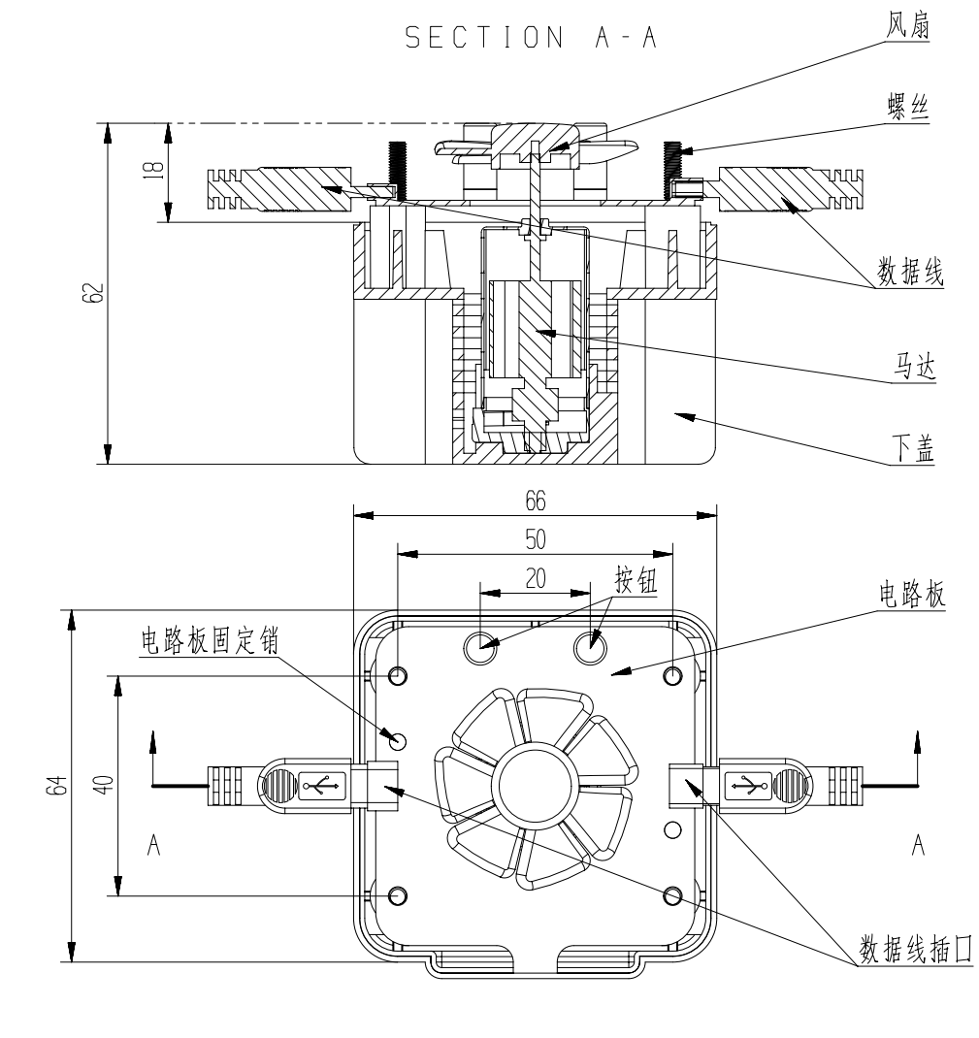

附图2：
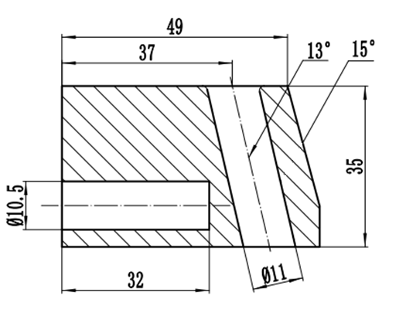
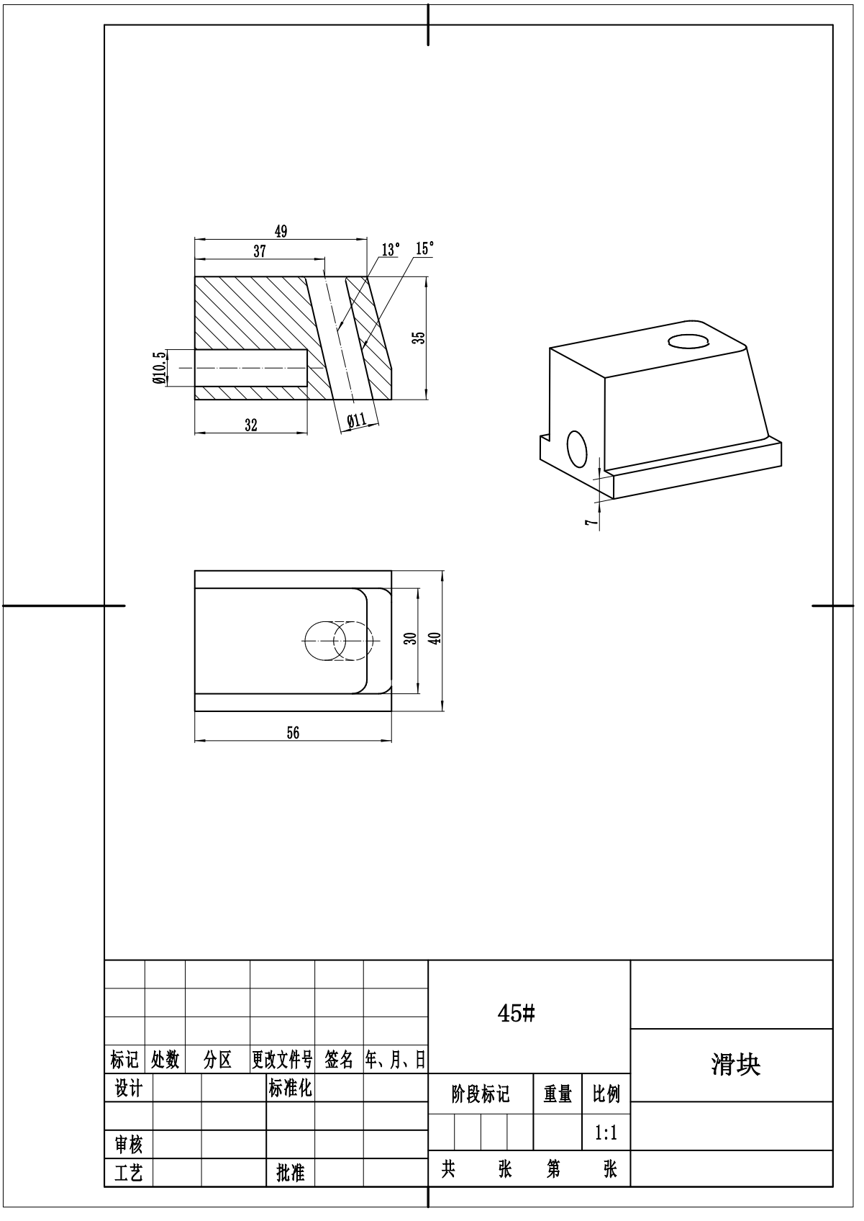
附图3：
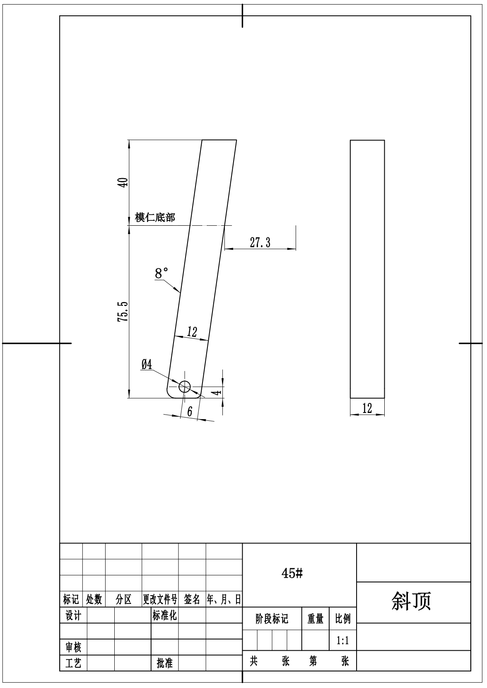
附图4：


